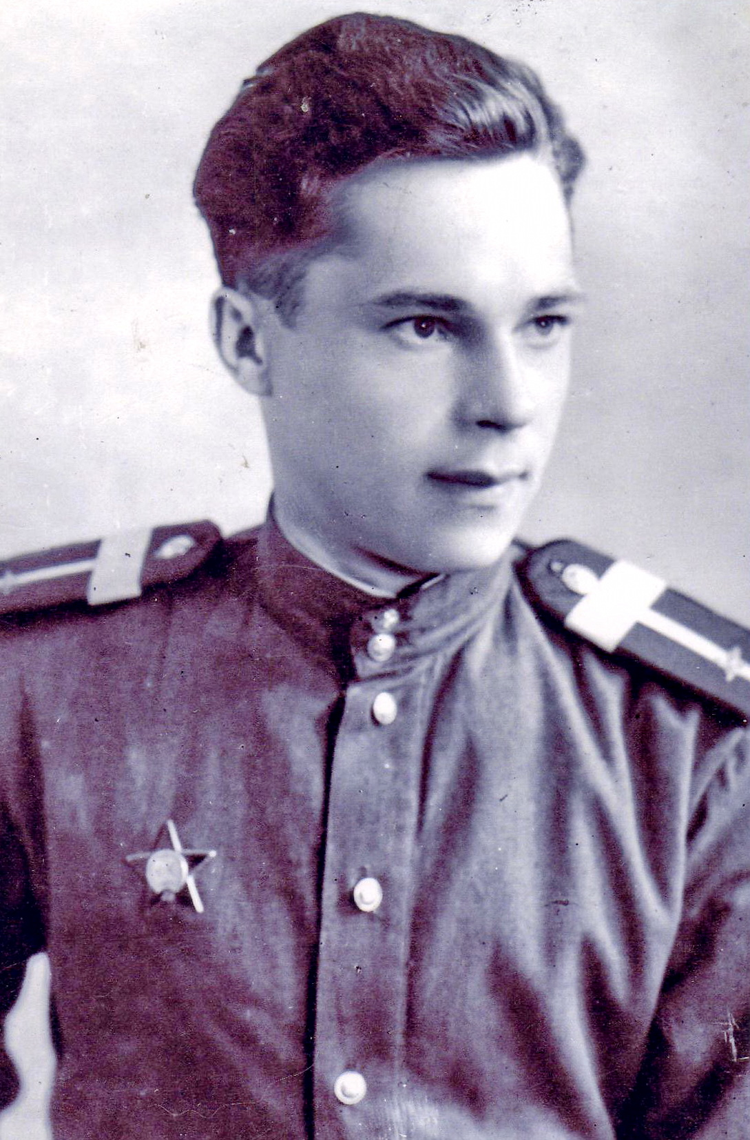

ФЕЧИН Владимир Андреевич
10.12.1924 г. - 30.06.2009 г.
Награды: Орден Красной Звезды, медали.
Воевал в полку Бомбардировочной Авиации дальнего действия.
Войну окончил в 1950 г. в Польше.

